Sozialdemokratische

Fraktion

im Ortsbeirat 5
Niederrad – Sachsenhausen – Oberrad
04.08.2017

Anbringung eines Zebrastreifens im Kreuzungsbereich der Trifels- und Schwanheimer Straße in Niederrad

Der Ortsbeirat bittet den Magistrat, in der Trifelsstraße im Kreuzungsbereich zur Schwanheimer Straße auf Höhe des Eingangs zum Spielplatz auf dem Haardtwaldplatz einen Zebrastreifen zur Verstärkung der Sicherheit anzubringen.

Begründung:
Im oben genannten Kreuzungsbereich auf der Trifelsstraße auf Höhe des Eingangs zum Spielplatz auf dem Haardtwaldplatz gibt es für Fußgänger*innen keinen sicheren Weg, die Straße zu überqueren. Der Spielplatz wird gut genutzt und sollte an dieser Stelle sicher erreichbar sein.

Petra Korn-Overländer Rosita Jany
(Antragsteller) (Fraktionsvorsitzende)

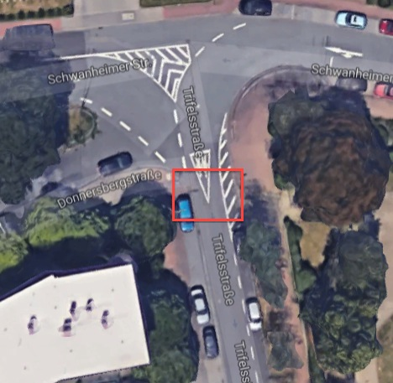

Quelle: Google Maps

